TÜRKÇE MAKALE BAŞLIĞI
(Makalenin Türkçe Başlığı “Palatino” tümü büyük ve 14 punto, ortalı, Koyu, satır aralığı 1,5 ayarlanmalı)

İngilizce Makale Başlığı
(Makalenin İngilizce Başlığı Palatino kelimelerin ilk harfleri büyük ve 12 punto, ortalı, koyu, satır aralığı 1,5 ve 10nk aralık bırakılmalı )
Adı SOYADI

Özet  Makalenin genel hatlarının belirtildiği bir Türkçe özet yazılmalıdır. Yazılan özet Palatino, 9 punto, tek satır aralığı ve iki yana yasla ile oluşturulmalıdır. Özet metni 100-150 kelimeden fazla olmamalıdır. Bu kısımda girinti kullanmayınız.  Anahtar kelimeler: En az üç en fazla beş kelimeden oluşan Türkçe “Anahtar kelimeler” verilmelidir | Abstract  Çalışmanın türkçe özetinin ingilizce diline çevrilmiş, Palatino ve 9 punto iki yana yasla ve tek satır aralığıyla bu kısımda oluşturulmalıdır. Burada girinti kullanmayınız.  Key words: Türkçe verilen anahtar kelimelerin İngilizcesi burada verilmelidir
Giriş
(Sadece ilk harfi büyük, koyu, Palatino ve 12 punto, ortalı)
Normal tüm metinlerin hepsi Palatino 11 punto, iki yana yaslı, 1,5 satır aralığı bırakılarak her paragrafın ilk satırı 1,25 girinti bırakılarak yazılmalıdır. Tüm metinde sayfa boşlukları sol 3cm, sağ 2 cm, üst 4 cm alt 2 cm olarak ayarlanmalıdır. Yazılan makalenin kaynakça kısmı dahil 6000 kelimeyi geçmemelidir.
Alt Başlık
Ana başlıklardan sonra oluşturulacak alt başlıklar için; girinti 1,25, italik, Palatino 11 punto, her kelimenin başlangıç harfini büyük yapınız.
Yöntem kısmına geçmeden önce mutlaka araştırmanın amacı varsa çalışmaya dayalı hipotezler belirtilmelidir.
Yöntem
Deneysel çalışmalarda yöntem mutlaka belirtilmelidir. Yöntem kısmında ayrıca alt başlıklar halinde; araştıma modeli, örneklem, veri toplama ve araçları, verilerin çözümlenmesi kısmında araştımaya dair kullanılan analiz teknikleri açıklanmalıdır.
Bulgular
Bulgular kısmında araştırmaya ait analiz ve sonuçlar tablolar ve şekillerle verilmelidir.
Tablo 1. TPİB-Etik Yeterlik Düzeylerinin Cinsiyete Göre t-Testi Sonuçları
(Palatino 10 punto, 1,25 girinti)
Cinsiyet | n |  | Ss | Sd | t | p | η²
Erkek | 105 | 3,94 | 0,60 | 130 | -1,16 | ,25 | .01
Kadın | 27 | 4,09 | 0,63

Toblolara ait başlıklar hemen tablonun üstünde, her toblo için numara verilerek sıralanmalıdır (Tablo 1., Tablo 2, Tablo 3. Gibi). Tabloların dikey çizgileri kesinlikle çizilmemelidir. Tablolar sayfanın orta kısmına hizalanmalıdır.
Bulgular kısmında şekil kullanılmışsa oluşturulan şeklin hemen altında başlık kısmı eklenerek açıklanmalıdır. Şekiller sayfanın ortasında hizalanmalıdır.

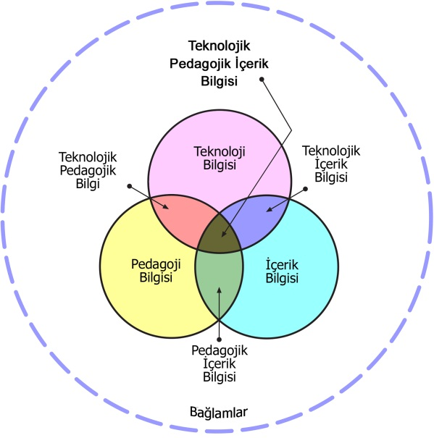
Şekil 1. TPİB yapısının bileşenleri (Koehler ve Mishra, 2008)
Palatino, 10 punto, ortalı olarak hizalanmalıdır

Tartışma ve Sonuç
Çalışmadan elde edilen sonuçlar bu kısma yazılmalıdır. Yazılar Palatino, 11 punto, her iki yana yaslı, 1,5 satır aralığıyla yazılmalıdır.
Kaynaklar
Çalışmada kullanılan kaynaklar APA 6.0 formatına göre ve alfabetik sırayla verilmelidir.
Makalelerin kaynakça bölümünde gösterimi
Akpınar, Y. (2003). Öğretmenlerin yeni bilgi teknolojileri kullanımında yükseköğretimin etkisi: istanbul okulları örneği. The Turkish Online Journal of Educational Technology, 2 (2) 11.
Kitapların kaynakça bölümünde gösterimi
Akbulut, Y. (2010). Sosyal Bilimlerde SPSS Uygulamaları. İstanbul: İdeal Kültür Yayıncılık.
Konferanslarda sunulan bildirilerin kaynakça bölümünde gösterimi
Harris, J.B., Mishra, P., & Koehler, M.J. (2007). Teachers’ technological pedagogical content knowledge: Curriculum-based technology integration reframed. Paper presented at the 2007 Annual Meeting of the American Educational Research Association, Chicago, IL.
Elektronik kaynakların kaynakça bölümünde gösterimi
Lenhart, A. Purcell, K. Smith, A. & Zickuhr, K. (2010). Social media & mobile internet use among teens and young adults, Paw Internet & American Life Project. Retrieved from http://67.192.40.213/~/media/Files/Reports/2010/PIP_Social_Media_and_Young_Adults_Report_Final_with_toplines.pdf adresinden 10 Aralık 2013 tarihinde alınmıştır.

Extended Summary

İngilizce Makale Başlığı
(Makalenin İngilizce Başlığı Palatino kelimelerin ilk harfleri büyük ve 12 punto, ortalı, koyu, satır aralığı 1,5 ve 10nk aralık bırakılmalı )
Adı SOYADI

Introduction
Makalenin 500 kelimelik genişletilmiş ingilizce özeti bu kısımda verilmeli. Özet içerisinde eğer kaynak belirtilerek açıklama yapılmışsa bu blümün sonuna Referance bölümüne kaynaklar eklenmelidir. Yazılar palatino 11 punto, her iki yana yaslı, satır aralığı 1,5 olarak ayarlanmalıdır.

Makale proje, tez yada bildiren üretilmişse bu kısımda açıklanmalıdır (Palatino, 9 punto, italik)
Unvan, Kurum Bilgisi, eposta (Palatino, 9 punto)

